**Электрические фильтры.**

Электрическими частотными фильтрами называются четырехполюсники, ослабление которых в некоторой полосе частот мало, а в другой полосе частот -- велико. Диапазон частот, в котором ослабление мало, называется полосой пропускания, а диапазон частот, в котором ослабление велико -- полосой задерживания. Между этими полосами часто вводят полосу перехода.

Фильтры могут быть пассивными, состоящими из индуктивностей и емкостей (пассивные LC-фильтры), пассивными, состоящими из сопротивлений и емкостей (пассивные RC-фильтры), активными (ARC-фильтры), кварцевыми, магнитстрикционными, с переключающими конденсаторами, цифровыми (с использованием ЭВМ) и некоторыми другими. Фильтры LC имеют широкое распространение, но в настоящее время интенсивно вытесняются ARC-фильтрами. Чрезвычайно перспективными являются фильтры с переключающими конденсаторами (AC-фильтры). Кварцевые фильтры обеспецивают очень большие добротности (до десятков тысяч) на высоких частотах, а магнитострикционные--на низких.

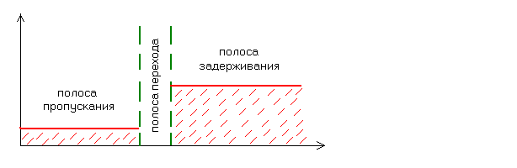

**Фильтры с характеристиками Баттерворта, Чебышева, Золотарева.**

При синтезировании фильтров широкое распространение получили фильтры с характеристиками, названными именами крупных ученых, чьи труды использовались при разработке данных фильтров -- Баттерворта, Чебышева, Золотарева (С.Баттерворт -- инженер-электрик, исследовавший фильтры в 30-х годах прошлого (ХХ) века, П. Л. Чебышев (1821-1894) и Е. И. Золотарев (1847-1878) -- крупные математики, академики Петербургской академии наук).

Фильтрами с характеристиками Баттерворта называют фильтры, у которых в ФНЧ при нулевой частоте ослабление = 0, в полосе пропускания оно монотонно увеличивается, на граничной частоте достигает 3 дБ, а затем в полосе задержки постепенно возрастает. Чем больше звеньев имеет фильтр, т. е. чем выше его порядок, тем круче идет характеристика в полосе задержки и тем меньше ослабление в полосе пропускания. При этом следует иметь в виду, что элементы фильтра считают чисто реактивными. При наличии потерь характеристики искажаются и отличаются от рассматриваемых.

Фильтрами Чебышева называют фильтры, у которых характеристика ослабления в полосе пропускания имеет колебательный характер с амплитудой, не превышающей 3 дБ, а в полосе задерживания -- монотонно возрастающей, с крутизной, большей, чем у фильтра Баттерворта такого же порядка. Чем больше амплитуда ослабления в полосе пропускания, тем круче идет характеристика в полосе задерживания и наоборот, чем меньше амплитуда колебания в полосе пропускания, тем меньше крутизна характеристики в полосе задерживания.

Характеристика фильтра Золотарева имеет в полосе пропускания колебательный характер, а в полосе задерживания -- немонотонный, с характерными всплесками.

**Кварцевые фильтры.**

В реальных условиях добротности катушек составляют десятки, иногда сотни, но для получения требуемых харктеристик в ряде случаев необходимы добротности значительно большие, прежде всего в полосовых фильтрах с узкой полосой пропускания. Для таких целей используют кварцевые фильтры.

Кварцевые фильтры работают по следующему принципу: в пластинке, вырезанной из природного материала -- кварца, обнаруживаются прямой и обратный пьезоэлектрический эффекты, состоящие в том, что при сжатии и растяжении пластинки, на одной ее поверхности появляется положительный заряд, а на другой -- отрицательный. Если же покрыть две грани пластинки металлом и приложить к ним переменое напряжение, то пластинка станет сжиматься и растягиваться, т. е. получаются механические колебания. Это называется обратным пьезоэлектрическим эффектом. Как всякая колебательная система, кварцевая пластинка имеет собственную частоту колебаний, которая зависит от её геометрических размеров. Собственная частота кварцевой пластинки при толщине 1 мм составляет единицы мегагерц.

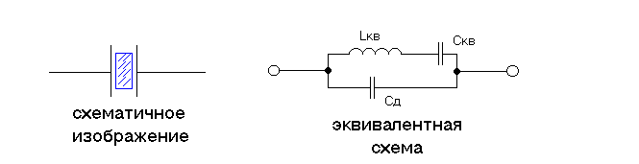

**Магнитострикционные фильтры.**

Колебательные системы могут быть как электрическими, так и механическими. Например, камертон, натянутая струна и тому подобные устройства являются типично колебательными системами. По принципу успользования колебательных свойств подобных деталей разработаны и используются в технике связи электромеханические фильтры, добротности которых весьма высокие -- порядка единиц тысяч. Принцип действия этих фильтров состоит в следующем. Оказалось, что некоторые материалы, например никель, феррит и другие, обладают свойствами изменять свою длинну при изменении магнитного поля, в котором они находятся. Подобный эффект называют магнитострикционным. Он используется в электромеханических магнитострикционных фильтрах, состоящих из жестко закреплённого никелевого или ферритового стержня длинной в несколько сантиметров. На стержне находится катушка с индуктивностью порядка десятка микрогенри и постоянный магнит. При протекании по катушке переменного тока магнитное поле изменяется, что приводит к изменению длинны стержней и их резонансным частотам.

Подобные фильтры называют также магнитострикционными резонаторами. В таких фильтрах W2/W3 = 1,01 -- 1,10, что соответствует добротностям 2000...4000 и во много раз превышает добротности, которые можно получить в LC-фильтрах.

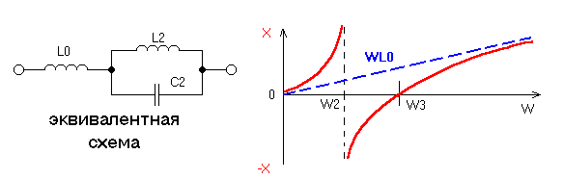

**Линии задержки.**

В любой цепи, содержащей накопители энергии, максимальные значения мгновенных выходных напряжений сдвинуты по времени относительно аналогчных максимальных входных напряжений. Например в нижеприведенной схеме выходное напряжение отстает по фазе от входного, из-за чего между этими напряжениями образуется сдвиг во времени. Такое время задержки называют групповым.

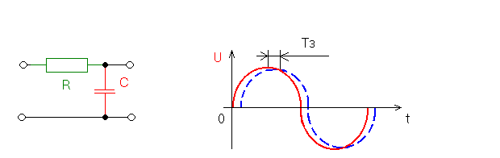

Следует отметить, что с повышением частоты время задержки сокращается т. к. ёмкость является частотозависимым элементом.

**Активные фильтры.**

Фильтры класса ARC называются активными. На практике наибольшее распространение получили фильтры, у которых в качестве активных элементов используются операционные усилители.

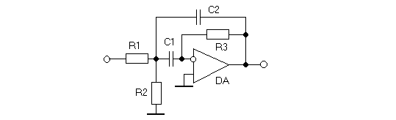

**Цепи с переключающими конденсаторами.**

Современная микроэлектроника позволяет изготавливать на одном кристалле и за один технологический цикл электронные устройства, содержащие большое число элементов -- резисторов, конденсаторов, транзисторов, ОУ и т. д.. Однако объем, занимаемый резистором, значительно (иногда до 100 раз) превышает объем, занимаемый конденсатором, причем с увеличением сопротивления резистора увеличиваются его размеры. Таким образом оказалась чрезвычайно перспективной идея -- заменить резисторы некоторой, пусть даже многоэлементной схемой, но не содержащей резистивных элементов.

Такая замена весьма существенна также и потому, что уменьшение числа резисторов снижает потребляемую мощность и выделение тепла в микросхеме.

Рассмотрим такую замену на схемах 1 и 2.

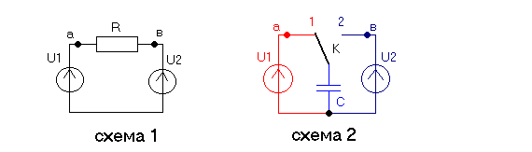

Пусть имеется схема 1, если U1 > U2, то по цепи потечет ток от точки а к точке в. Заменим теперь схему 1 схемой 2. переключатель К в некоторый момент переведём из положения 2 в положение 1. Поскольку напряжение на конденсаторе отлично от напряжения U1, конденсатор станет заряжаться и в ветви первого источника потечет ток, также, как он протекал в схеме 1. После переключения ключа в положение 2, конденсатор станет разряжаться и в проводнике в окажется ток. Эти переключения производят с достаточно большой частотой, которую называют тактовой. В качестве переключателя используют специальное электронное устройство, не содержащее резисторов.

**Цифровые фильтры.**

Цифровые фильтры (эквалайзеры) получили широкое распространение благодаря интенсивному развитию ЭВМ.

Возможности таких эквалайзеров практически неограничены (зависит от сложности программы). При обработке цифровым эквалайзером есть возможность установить добротность до 10000,

коэффициент усиления на определенной частоте может достигать 50 дБ, а ослабления -- до отрицательной бесконечности (полного подавления частоты), чего никогда не удастся получить на аналоговых фильтрах! Цифровые эквалайзеры не дают фазовых сдвигов частот, хотя если надо это симитировать, то подобное не проблема. Цифровые эквалайзеры никогда не добавят шум в сигнал, т. к. обрабатывается оцифрованный сигнал и качество этой обработки зависит от сложности алгоритма, частоты дискретизации и битности.